Notas curso de java oracle

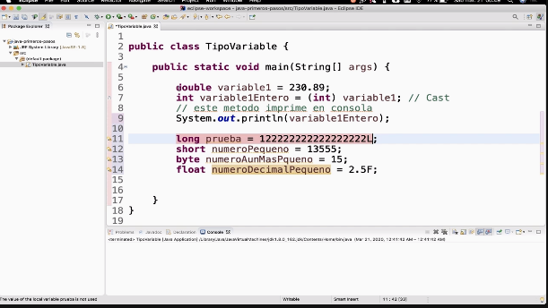

Todas la variables numéricas de java   
a los long toca ponerles “L” al final de la cadena

A los float toca ponerles “F” al final de la cadena

Char se usa con comilla simple y solo soporta un carácter

No sopota valor vacio